**金属徽章（只针对我们常做的金属章）**

金属徽章属于徽章的一种，它可以按照功能不同（证章，纪念章，奖章，工艺章，饰品章），工艺不同（雕刻章，电镀章，镶嵌章，浇铸章），按年代不同（早期，中期，文革，现代）等等来分类。

制作流程：

1. 设计徽章图稿。徽章图稿设计常用的制作软件有[Adobe Photoshop](https://baike.baidu.com/item/Adobe%20Photoshop), Adobe Illustrator 和[Corel Draw](https://baike.baidu.com/item/Corel%20Draw), 如果要生成3D的徽章效果图，而需要3D Max等软件的支持。关于色系，通常使用PANTONE SOLID COATED，因为PANTONE色系能更好的匹配颜色，减少色差的可能性。

设计需要客人提供，再让供应商画图发给客人确认。

1. 制作徽章模具。把在电脑设计好的稿子导入精雕机程序中编好刀路进行模具雕刻。再对模子进行热处理，以加强模具的硬度与耐用性。
2. 压制。把经热处理的模具安装上压台，把图案转压到铜片或者铁片等不同的徽章制作材料上。
3. 冲料。利用事先做好的[刀模](https://baike.baidu.com/item/%E5%88%80%E6%A8%A1)，把产品按其外形，用冲床把产品冲下来。
4. [抛光](https://baike.baidu.com/item/%E6%8A%9B%E5%85%89)。把刀模冲下来的产品放入抛光机抛光，去掉冲压的毛刺，提高产品的光洁度。
5. 焊徽章的配件。把产品的背面用焊锡焊上徽章标准配件或客户要求的配件。
6. 徽章进行电镀与上色。按照客户要求对徽章进行电镀，可以镀金，镀银，镀镍，镀红铜等，然后再按照客户的要求对徽章进行上色。上完色，进行高温烘烤，以加强颜色的牢度。通过这一步，一个完整的符合客人要求的徽章就制作出来了。
7. 对制作好的徽章按照客户的要求进行包装。

流程2-8由供应商负责。

产品介绍

1. 尺寸：一般1.25英寸到7/8英寸，汇新五金刘先生做过最小10 mm，最大160 mm。
2. 材料

金、银、铜、铁、铝、锌合金、铅锡合金、不锈铁、不锈铜等

铜（包含黄铜、红铜）为首选金属，而其中，红铜用于珐琅徽章制作，黄铜与青铜主要用于仿珐琅徽章和烤漆徽章等金属徽章制作。铜这种金属材料相对比较软，它是制作金属徽章采用较多的材料，制作出来的金属徽章外观漂亮、质量上乘，其一般厚度为1.2毫米、1.5毫米或1.8毫米，纪念章厚度一般为3毫米。

价格（由贵到低）：金>银>铜>合金>铁（铁价格最低，但容易生锈）。

1. 工艺

电镀Electroplated：电镀工艺是利用电解的原理将导电体铺上一层金属的方法。99%的产品都需要电镀，起装饰保护性和功能性。

金、银、铜、镍、古银、彩锌（彩虹金属一般就是镀彩——1.利用电化学或化学的方法在金属表面产生一层有色膜或干扰膜，自身没颜色，金属和膜发生光反射形成的色彩；2.染色工艺使金属面发色；3.电解法使金属离子和燃料共同沉积贰产生色彩）...十几种。镀金可以镀真金（18k，20k，24k，常用于纪念章，有收藏价值）和仿金（镀金色的金属，光泽度可分为古金、雾金、亮金），镀银（由于化学性质不太稳定，时间久了表面会发黑）与镀镍（和银的颜色差不多，化学性质比较稳定，颜色不容易变黑，可以取代银。镍也分环保镍和含铅含镍的镍）。

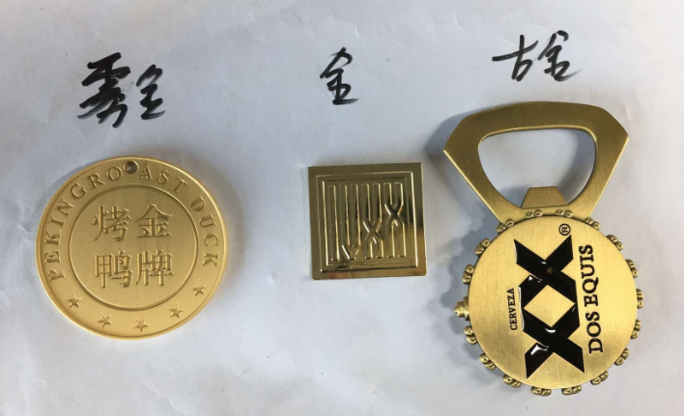

珐琅enamel：由于经过人工研磨抛光处理，表面是平的，但表面的金属线条用手指去感觉还是有一点点凸起的。表面的线条可以电镀金、银等各种金属颜色，金属线条之间填充珐琅粉或仿珐琅色膏颜料。厚度一般为1.5mm。

主要特点：工艺精湛，表面光滑细腻，给人一种比较高档的感觉。

真珐琅，又叫景泰蓝，材料为真珐琅颗粒颜料，类似陶瓷，主要以石英、瓷土、长石、硼砂以及金属矿物质为原料，经烧炼而成固态后，在经研磨成粉末状物质，然后将其填入画在器表的掐丝花纹中，明火烧制后打磨而成的。易碎，上颜色部分只能是红铜。能做真珐琅的很少。

仿珐琅（软珐琅）的材料为合成色膏，是仿陶瓷，不会碎，烤制，上颜色部分可以是任何（铜、铁、锌合金等）。

现在基本上都不做真珐琅，都是用仿珐琅代替。客人一般说要做珐琅工艺，都是指的仿珐琅。

真珐琅与假珐琅的区别：1. 坚硬度（用针或者小刀划表面，假珐琅表面会有划痕，而真珐琅不会，但剧烈碰撞时真珐琅表面会破损，而假珐琅不会）；2. 颜色（真珐琅颜色比较暗淡，种类少；假珐琅颜色比较显眼，种类多）；3. 徽章背面的小坑点（由于真珐琅的金属胚为红铜，熔点高，会导致红铜内的杂质熔解掉而出现小坑点，而假珐琅熔点低，背面不会出现小坑点）。

假珐琅一般可以保存至少十年，真珐琅可以长久保存。

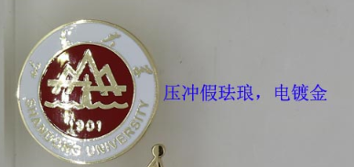

烤漆baking finish：表面有明显的凹凸感，凹下的地方填入烤漆颜料（潘通色），凸起的地方是镀金、镀镍等电镀效果（凸起的地方是不能入色的，只能是金属色）。厚度一般为1.2mm。

主要特点：颜色鲜艳，线条清晰，质感强。

可采用铜、锌合金、铁做原材料，铜材料用的最多，价格相对也最贵，铁烤漆比较便宜。

由于烤漆的表面光滑，耐磨性能欠佳，使用中容易留下划痕，在烤漆的表面还可以上一层透明保护树脂（波丽），俗称滴胶，表面会亮亮的，但凹凸感就没了。

烤漆的耐热性能一般，在受热后会产生变色现象。但一般情况下，温度降下来之后，颜色会有所改变。

价格比珐琅或仿珐琅徽章便宜。

烤漆一般可以保存4-5年。

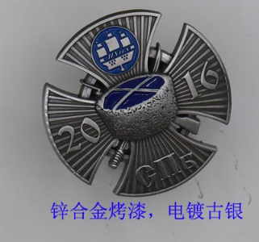

印刷（一般也会叫做滴胶徽章）：材料可以为青铜，黄铜，不锈钢，不锈铁，材料表面不需要电镀处理，直接本色或者拉丝处理。在材料表面直接印刷，干燥后，最后上一层透明保护树脂（波丽）来保护颜色。印刷徽章一般的默认厚度为0.80 mm。

印刷可分为丝网印刷和平板印刷（胶印）。

丝网印刷主要针对图案简单，颜色较少的LOGO；平板印刷主要针对图案复杂，颜色较多，特别是是有渐变色的LOGO。

因为仿珐琅徽章的表面是平的，有时候也可以在仿珐琅徽章表面套印各种细小的图文。烤漆徽章虽然是凹凸的，但是也可以在表面上一层波丽，再进行套印。

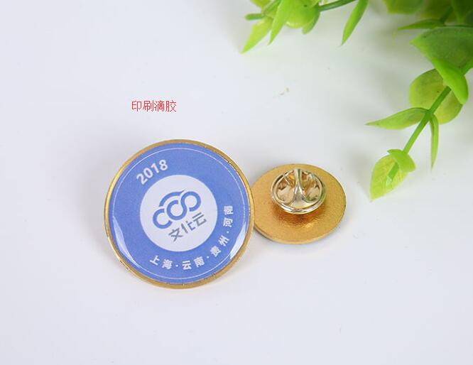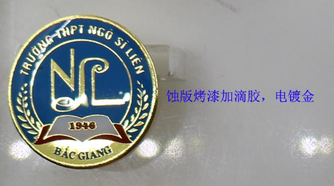

冲压：是把铁皮、不锈钢铁皮或铜皮，用冲头冲出零件的一种工艺。原材料一般为铜（紫铜，红铜，青铜等）、锌合金、铝、铁等。其中铜最软，铜压徽章的线条最清晰，锌合金徽章次之，但铜压徽章的价格也是最高。如果有内切的徽章，选用锌合金压铸工艺比较合适。

冲压徽章的表面可以做各种电镀效果，包括镀金、镍、铜、古铜、古银等，凹下去的部分也可以处理成磨砂的效果。

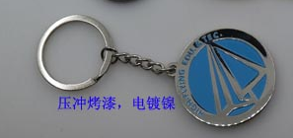

压铸：是把铝、铜等合金熔化成液态，然后把熔化的合金用勺子舀到压铸机里，用[压铸模具](https://www.baidu.com/s?wd=%E5%8E%8B%E9%93%B8%E6%A8%A1%E5%85%B7&tn=44039180_cpr&fenlei=mv6quAkxTZn0IZRqIHckPjm4nH00T1YLn16YmvFBn1T1ujcvPWbL0ZwV5Hcvrjm3rH6sPfKWUMw85HfYnjn4nH6sgvPsT6KdThsqpZwYTjCEQLGCpyw9Uz4Bmy-bIi4WUvYETgN-TLwGUv3EPHnkrjRvPWnv)作成零件的一种工艺。材料为锌合金、锌、锡、铜、镁、铝，由于铜的熔点高，较少使用在压铸中。

冲压和压铸的区别在于，压铸的产品一般外形比较复杂，整体比较厚重，多数使用铝或者锌合金材料。而冲压的产品一般都是薄钢板压制的，整体比较轻薄。

蚀版（也称为咬版徽章）：通过图稿制版及制作菲林底片后，用腐蚀溶液将设计的图案腐蚀在铜、不锈钢，铁、铝板等各种材料上，再经过烤漆或滴胶工艺制作而成。厚度一般为1.2mm。

特点是金属线条比冲压徽章的工艺的做法更加细微，可表现较为精致的图样，图案中的各种颜色主要通过烤漆入色来表现，最后还可以在徽章表面加一层滴胶，使徽章更加光滑明亮。

与珐琅徽章、冲压徽章不同的是，它工艺更简单，不需要开模具，主要流程就是把图稿制成菲林-转印到料板上-腐蚀-抛光-烤漆入色-冲切-焊针-电镀或滴胶等工艺-包装。

1. 配件和背面

配件：蝴蝶扣（材料一般为铜或者铁做为材料，外表镀仿金、镀黄处理，一般的规格在1.2CM）、德式别针、安全别针（可以有孔或无孔），简易别针（可以有孔或无孔）

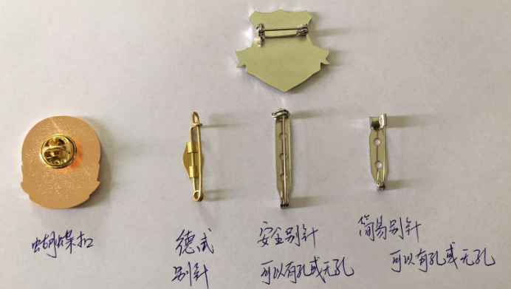

背面：光滑、布纹、砂面，可以激光刻字

1. 数量：汇新五金刘先生起订量300个/款（可以先出样品给客人通过，再大货）；如果价格高点能接受，100个/款也可以（100个每款是直接大货，没有打样）。
2. 重量：体积乘以密度。
3. 包装：单个0PP包装或者定制包装。
4. 成本参考： 300个（仿珐琅，铜材料，1.25×1.25英寸，电镀黑镍，背面黑色胶扣，单个OPP入袋），成本4元左右一个，模具费300元，走实重3.50kgs，一箱。